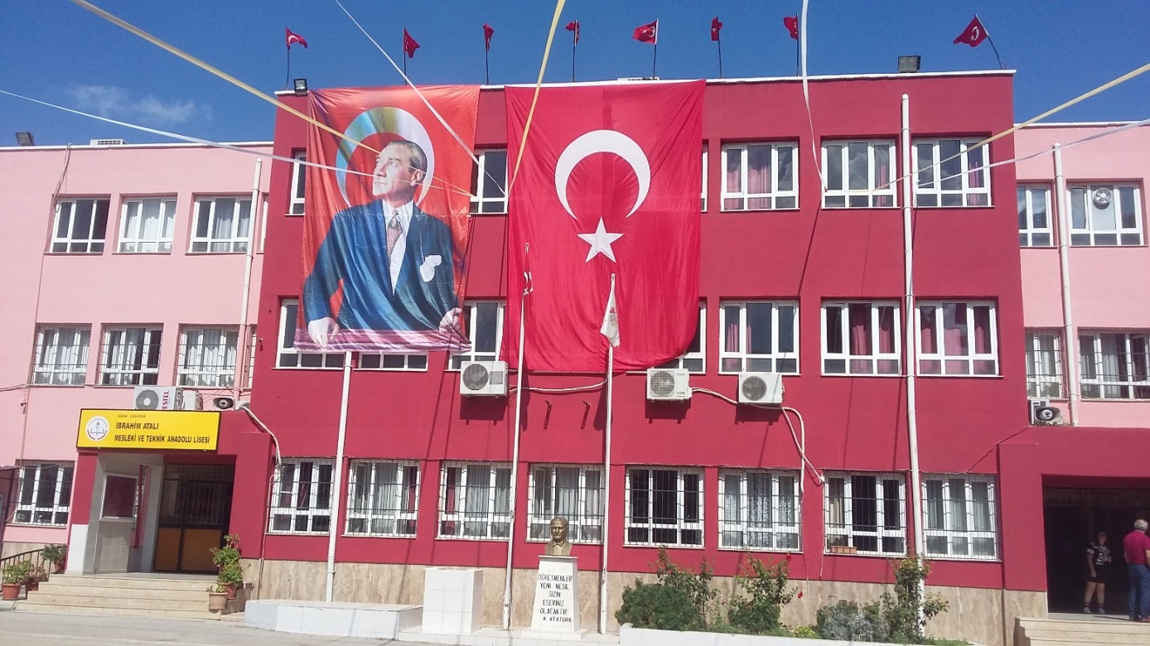
KURUMSAL TARİHÇE
Okul idaresi ve öğretmenler olarak bizler Atatürk İlke ve Devrimleri’ne bağlı, Cumhuriyet ilkelerinden ödün vermeyen, çalışkan, bilgili ve birikimlerini tüm insanlık yararına kullanan, topluma faydalı, yaratıcı ve pozitif düşünen, yarattığı değerlerle ülkesini tüm dünyada temsil eden nitelikli, kaliteli ve sağlıklı bireyler yetiştirmek üzere bu okulda görev yaptığımızın bilincindeyiz.
Okulumuz Eski Kurttepe köyü okulunun bahçesinde yapılan yeni binada hizmete girmiştir. Daha sonra büyük şehir sınırları içerisine dâhil olan ve Kurttepe Mahallesi olarak anılmaya başlamıştır. Mahalle olması ve Merkez ilçelerin ayrılması sonrası Çukurova ilçesi olarak ayrılan bölgemiz Adana’nın en kuzey noktasında yer almaktadır. Okulumuz Yeni ilçemiz kaymakamlığı ile karşı karşıya konumda bulunmaktadır.
Görevimizi yaparken ülkemizin geleceği olan öğrencilerimizin fikirlerine önem veririz. Bizim için bütün öğrenciler kıymetlidir. Amacımız bütün öğrencilerimize ‘öğrenmeyi’ öğretmektir. Eğitimde kaliteyi ön planda tutmak hedefimizdir.
Bu düşünce ile eğitim öğretim yaptığımız okulumuz 1999 yılında elim bir trafik kazası sonucu vefat eden mühendis İbrahim ATALI ailesi tarafından 16 derslik olarak hizmete sunulmuştur. İlk açıldığı yıllarda okulumuzun adı İbrahim Atalı Çok Programlı Lisesi olarak hizmet vermiş, ancak 2007 yılında İbrahim Atalı Lisesi olarak düz liseye dönüştürülmüştür. Daha sonra İbrahim Atalı Ticaret

Meslek Lisesi, İbrahim Atalı Anadolu Meslek Lisesi ve son olarak 2014 yılında İbrahim Atalı Mesleki ve Teknik Anadolu Lisesi olmuş ve eğitim öğretimine devam etmektedir.
Okulumuzda 15 derslik, 4 sınıf bilgisayar laboratuvarı, 1 kütüphane, 70 kişilik çok amaçlı salon, 1 öğretmenler odası,3 müdür yardımcısı odası,1 müdür odası, 1 arşiv odası, 2 rehberlik servisi odası, 1 öğrenci kantini, 1 hizmetli odası, 1 spor odası, 1 kıyafet değiştirme odası, ve 1 çay ocağı odası, bulunmaktadır.
Okulumuzda 1 müdür, 3 müdür yardımcısı, 36 öğretmen, 4 yardımcı personel görev yapmaktadır.
Okulumuzda tekli eğitim yapılmaktadır. Toplam öğrenci sayımız 421 dür. Sınıflarımızın mevcudu 25 ile 30 arasındadır. Okul içerisinde dışında 26 adet kamera sistemi mevcuttur. Okulumuzdaki toplam bilgisayar mevcudu; 74 dir. Tüm bilgisayarlarla internet bağlantısı mevcut olup bağlantımız kablolu ve kablosuzuz bağlantı sitemidir. Tüm sınıflarda etkileşimli tahta mevcuttur.
Okulumuzun web sayfası oluşturulmuş olup tüm öğrencilerimizin ve velilerimizin hizmetine sunulmuştur. Okulumuz ile ilgili tüm çalışmalar izlenebilmektedir. Tüm öğrencilerimiz velilerimiz öğrenci durumlarını web sitesi ve veli bilgilendirme sisteminden öğrenilebilmektedir Aynı zamanda tüm öğrencilerimizin notları devamsızlıkları ve veliye sms ve e-okul aracılıyla duyurulmaktadır.
Okulda düzenlenen sosyal ve kültürel faaliyetlerin öğrenci başarılarına katkısını bildiğimizden toplam 11 kulüp çalışması yapılmaktadır. Kulüplerimiz aktif olarak çalışmaktadır

